Título
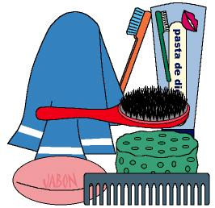

¿Cómo nos aseamos?

Fomentamos

Iniciativa por la higiene

Gusto por estar limpios

Desarrollo de la actividad

El profesor tendrá sobre la mesa diferentes objetos de aseo personal (cepillo de dientes, toalla, jabón, etc …).

Dirá a los niños diferentes consignas:

- Nos cepillamos los dientes
- Nos peinamos
- Nos secamos las manos
- Nos limpiamos los zapatos
- ……..

El profesor, cada vez que diga una consigna, irá mostrando los objetos y los niños responderán “si o no” según sea el objeto que necesitan o no.

Una vez que identifiquen el objeto correcto que necesitan para llevar a cabo la acción, escenificarán la forma de llevarla a cabo.

